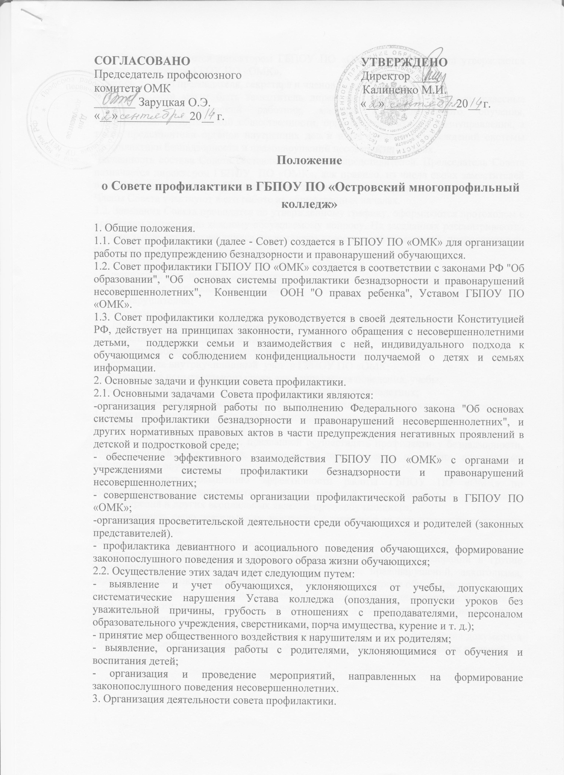
3.1. Совет формируется директором ГБПОУ ПО «ОМК». Состав Совета утверждается приказом директора ГБОУ ПО «ОМК».
Совет состоит из председателя, секретаря и членов Совета.
Членами Совета могут быть заместитель директора, социальные педагоги, классные руководители, медицинский работник, мастера производственного обучения, представители родительской общественности, органов ученического самоуправления, а также представители органов внутренних дел и иных органов и учреждений системы профилактики безнадзорности и правонарушений несовершеннолетних.
Численность состава Совета составляет от 3 до 4 представителей. Председатель Совета назначается директором ГБПОУ ПО «ОМК», как правило, из числа своих заместителей по воспитательной работе. Секретарь Совета назначается его председателем.
Члены Совета участвуют в его работе на общественных началах.
3.2. Заседания Совета проводятся по утверждённому графику, оформляются протоколом с принятием решения по каждому обсуждаемому вопросу. На заседаниях рассматриваются персональные дела обучающихся по докладам классных руководителей, преподавателей, мастеров производственного обучения.
3.3. Совет принимает меры общественного воздействия к
- нарушителям дисциплины в колледже;
- обучающимся, уклоняющимся от учебы;
- правонарушителям;
- родителям, уклоняющимся от обучения и воспитания детей;
3.4. Меры воздействия, принимаемые Советом профилактики
-проведение профилактической беседы;
- возложение обязанности принести публичное извинение:
- постановка на внутриучилищный учет в ГБПОУ ПО «ОМК;
- установление испытательного срока для исправления поведения, учебы;
- направление в районную комиссию по делам несовершеннолетних;
- ходатайство о принятии мер административного воздействия к родителям и подросткам.
4. Права и обязанности Совета профилактики.
4.1. Совет профилактики обязан
- работать с общественностью, призванной осуществлять профилактику безнадзорности, правонарушений, алкоголизма, наркомании, табакокурения и других асоциальных явлений среди обучающихся;
- способствовать повышению эффективности работы ГБПОУ ПО «ОМК» по профилактике безнадзорности, правонарушений, алкоголизма, наркомании, табакокурения и других асоциальных явлений среди обучающихся;
- анализировать свою деятельность, выступать с отчетом о ее результатах на педсоветах не реже 2 раз в год.
4.2.Совет профилактики имеет право:
- выносить на обсуждение, во время родительских собраний и собраний в группе информацию о состоянии проблемы безнадзорности, правонарушений, алкоголизма, наркомании, табакокурения и других асоциальных явлений среди обучающихся;
- ходатайствовать перед районной комиссией по делам несовершеннолетних и защите их прав о принятии мер общественного воздействия в установленном законом порядке в отношении обучающихся и их родителей или лиц их заменяющих.
4.3. Совет профилактики несет ответственность за правильность оформления документов (протоколы заседаний, ходатайства, письма и т.д.) и законность принимаемых решений.

